 

|  |
| --- |
| **Maison de 4 chambres** |

On peut habiter à moins d'1km du centre de St Cyprien et se trouver en pleine campagne, ou tout comme sans voisin ni vis à vis: c'est le cas de cette jolie maison des coteaux de Castels avec sa terrasse dominant le vallon qui s'échappe du village. Belle terrasse ensoleillée (100m²) et jardin d'agrément aux multiples essences bien entretenu (4 500 m²). La construction (1974) de cette maison au toit à la Mansard a été particulièrement soignée puisque réalisée par un artisan du bâtiment (plâtrier peintre pour lui même). Résultat bien sûr une maison en parfait état (170m2 habitables) et surtout une répartition des pièces très réussies. Grande entrée "monumentale" avec bel escalier en bois. Cuisine spacieuse (15m²) avec arrière cuisine. Salon de 38m² avec cheminée. 4 chambres à l'étage. Mezzanine et bureau. Grand sous sol (60m²). Garage 3 voitures (64m²). Les informations sur les risques auquel ce bien est exposé sont disponibles sur le site Géorisques www.georisques.gouv.fr

|  |  |
| --- | --- |
| https://gildc.activimmo.ovh/pic/600x400/17gildc6501894p265a65166bc8ec.jpg | |
| https://gildc.activimmo.ovh/pic/270x180/17gildc6501894p165a6516793444.jpg | https://gildc.activimmo.ovh/pic/270x180/17gildc6501894p365a65168db9d8.jpg |
| https://gildc.activimmo.ovh/pic/270x180/17gildc6501894p2665f42be81a203.jpg | https://gildc.activimmo.ovh/pic/270x180/17gildc6501894p465a65336be263.jpg |
| https://gildc.activimmo.ovh/pic/270x180/17gildc6501894p565a6533a89419.jpg | https://gildc.activimmo.ovh/pic/270x180/17gildc6501894p1065a65382050b5.jpg |
| https://gildc.activimmo.ovh/pic/270x180/17gildc6501894p865a6536930170.jpg | https://gildc.activimmo.ovh/pic/270x180/17gildc6501894p1365a653c5d5550.jpg |
| https://gildc.activimmo.ovh/pic/270x180/17gildc6501894p1665a653d5b0c20.jpg | https://gildc.activimmo.ovh/pic/270x180/17gildc6501894p1765a653da1aa93.jpg |
| https://gildc.activimmo.ovh/pic/270x180/17gildc6501894p1465a653cb7f3a5.jpg | https://gildc.activimmo.ovh/pic/270x180/17gildc6501894p1865a653f576afe.jpg |
| https://gildc.activimmo.ovh/pic/270x180/17gildc6501894p1965a653f9966d9.jpg | https://gildc.activimmo.ovh/pic/270x180/17gildc6501894p2165a6540d98ab4.jpg |
| https://gildc.activimmo.ovh/pic/270x180/17gildc6501894p2265a654134d40a.jpg | https://gildc.activimmo.ovh/pic/270x180/17gildc6501894p1565a653d02fa77.jpg |
| https://gildc.activimmo.ovh/pic/270x180/17gildc6501894p2365a6542c45349.jpg | https://gildc.activimmo.ovh/pic/270x180/17gildc6501894p665a6535881d2c.jpg |
| https://gildc.activimmo.ovh/pic/270x180/17gildc6501894p1165a653a81cf91.jpg | https://gildc.activimmo.ovh/pic/270x180/17gildc6501894p765a6535dc1848.jpg |

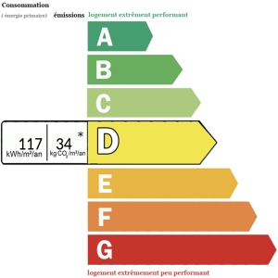 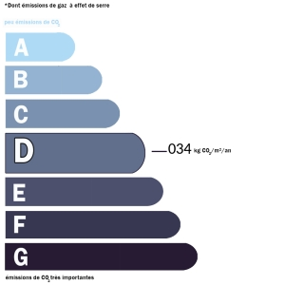

Date de réalisation dpe: 09/04/2024

Année de référence utilisée pour établir la simulation des dépenses annuelles 2021

Montant bas supposé et théorique des dépenses énergétiques: 1555 €

Montant haut supposé et théorique des dépenses énergétiques: 2103 €

**PRIX HONORAIRES INCLUS : 400 000 €**

**PRIX HONORAIRES EXCLUS : 380 000 €**

**HONORAIRES TTC A LA CHARGE DE L’ACQUÉREUR : 5.26%**

Données non contractuelles fournies à titre indicatif

|  |
| --- |
| AGENCE DU PERIGORD 1, Voie de la Vallée 24220 SAINT-CYPRIEN Tél. 05 53 28 96 75 Email : agenceduperigord@gmail.com - [https://www.agence-du-perigord.com](https://www.agence-du-perigord.com/) |